Сертификация как процедура подтверждения соответствия

1. ЦЕЛИ И ПРИНЦИПЫ ПОДТВЕРЖДЕНИЯ СООТВЕТСТВИЯ.

Цели подтверждения соответствия. Подтверждение соответствия осуществляется в целях:

- удостоверения соответствия продукции, процессов производства, эксплуатации, хранения, перевозки, реализации и утилизации, работ, услуг или иных объектов техническим регламентам, стандартам, условиям договоров;

- содействия приобретателям в компетентном выборе продукции, работ, услуг;

- повышение конкурентоспособности продукции, работ, услуг на российском и международном рынках;

- создание условий для обеспечения свободного перемещения товаров по территории Российской Федерации, а также для осуществления международного экономического, научно-технического сотрудничества и международной торговли.

Принципы подтверждения соответствия.

При подтверждении соответствия необходимо руководствоваться следующими принципами:

- доступность информации о порядке осуществления подтверждения соответствия заинтересованным лицам;

- недопустимость применения обязательного подтверждения соответствия к объектам, в отношении которых не установлены требования технических регламентов (указанный принцип будет реализовываться в течение переходного периода по мере разработки ТР на соответствующие объекты);

- установление в соответствующем регламенте перечня форм и схем обязательного подтверждения соответствия по отношению к объектам, определенным видам продукции;

- ориентация на уменьшение срока проведения процедуры обязательного подтверждения соответствия и затрат заявителя;

- недопустимость принуждения к осуществлению добровольного подтверждения соответствия и подмены обязательного подтверждения соответствия добровольной сертификацией;

- защита имущественных интересов заявителей, соблюдение коммерческой тайны в отношении сведений, полученных при осуществлении подтверждения соответствия.

2. ФОРМЫ ПОДТВЕРЖДЕНИЯ СООТВЕТСТВИЯ.

Подтверждение соответствия на территории Российской Федерации может носить добровольный и обязательный характер.

1. Добровольное подтверждение соответствия осуществляется в форме добровольной сертификации (выдается сертификат соответствия).

2. Обязательное подтверждение соответствия осуществляется в формах:

- обязательной сертификации (выдается сертификат соответствия);

- декларирование соответствия (принимается декларация о соответствии).

3. ДОБРОВОЛЬНАЯ И ОБЯЗАТЕЛЬНАЯ СЕРТИФИКАЦИЯ.

3.1. ДОБРОВОЛЬНАЯ СЕРТИФИКАЦИЯ.

До вступления в силу ФЗ «О техническом регулировании» добровольная сертификация проводилась в соответствии с Законом РФ «О сертификации продукции и услуг». Добровольная сертификация проводится по инициативе  заявителей (изготовителей, продавцов, исполнителей) в целях подтверждения соответствия продукции (услуг) национальным стандартам, стандартам организаций, системам добровольной сертификации, условиям договоров. Примерами систем добровольной сертификации могут быть:

- Система стоимостной оценки автотранспортных средств (СЕРТОЦАТ);

- Система сертификации экологического агропроизводства (ЭкоНива);

- Система сертификации санаторно-оздоровительных услуг;

- Система сертификации в бизнесе и торговли;

- Система сертификации и оценки интеллектуальной собственности и др.

3.2. ОБЯЗАТЕЛЬНАЯ СЕРТИФИКАЦИЯ.

Обязательная сертификация осуществляется органом по сертификации на основании договора с заявителем. Обязательная сертификация является формой государственного контроля за безопасностью продукции. Она может осуществляться лишь в случаях, предусмотренных законодательными актами РФ, т.е. законодательными и нормативными актами Правительства РФ.

4. ПРАВИЛА СЕРТИФИКАЦИИ.

При проведении работ в области сертификации Госстандарт рекомендует придерживаться следующих правил:

1) К аккредитации в качестве органов по сертификации (ОС) или испытательных лабораторий (ИЛ) допускаются любые организации независимо от их организационно-правовых форм и форм собственности, если они не являются изготовителями (продавцами, исполнителями) и потребителями (покупателями) сертифицируемой ими продукции

2) Аккредитацию ОС и ИЛ организует и осуществляет Госстандарт России, федеральные органы исполнительной власти в пределах своей компетенции на основании результатов аттестации организаций, претендующих выполнять функции сертификационных органов.

3) В системе может быть аккредитовано несколько органов по сертификации одной и той же продукции.

4) Сертификация отечественной и импортируемой продукции проводится по одним и тем же правилам.

5) Сертификаты и аттестаты аккредитации в системах обязательной сертификации вступают в силу с даты их регистрации в едином реестре

6) Официальным языком является русский. Все документы (заявки, протоколы, акты, аттестаты, сертификаты и т.п.) оформляются на русском языке.

7) При возникновении спорных вопросов в деятельности участников сертификации заинтересованная сторона может подавать апелляцию в федеральный орган исполнительной власти по техническому регулированию.

8) Орган по сертификации однородной продукции устанавливает схемы, по которым возможно сертифицировать продукцию в соответствующей системе.

5. СХЕМЫ СЕРТИФИКАЦИИ.

Сертификация проводится по установленным в системе сертификации схемам. Схема сертификации – это состав и последовательность действий третьей стороны при оценке соответствия продукции, услуг, систем качества и персонала. Из таблицы видно, что в качестве способов доказательства используют:

1) испытание,

2) проверку производства,

3) инспек­ционный контроль,

4) рассмотрение заявки-декларации (с прилагаемыми документами).

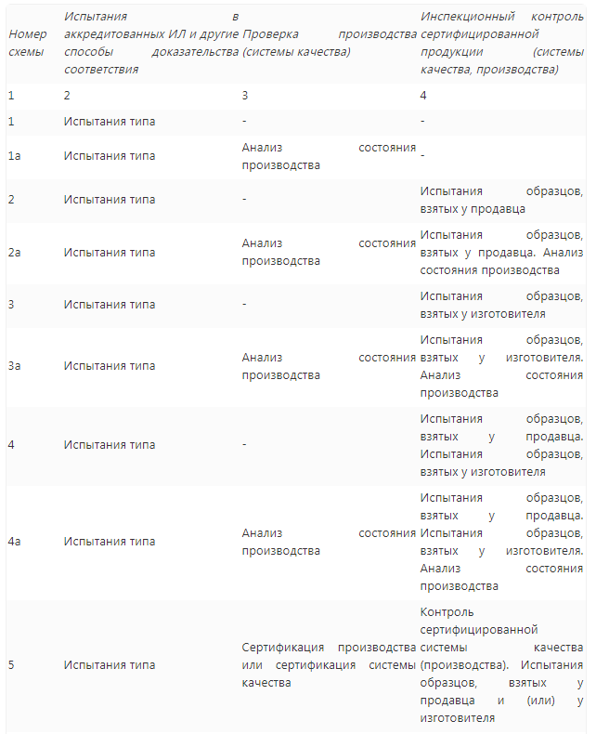

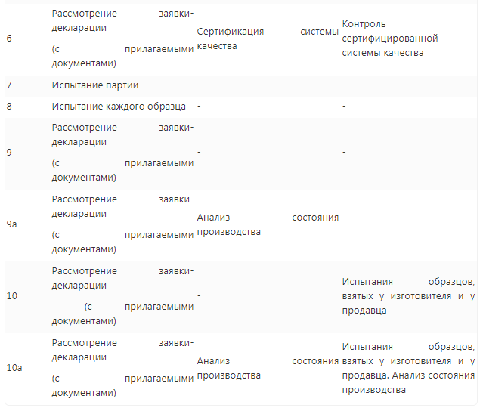

6. ПОРЯДОК ПРОВЕДЕНИЯ СЕРТИФИКАЦИИ ПРОДУКЦИИ.

Сертификация продукции включает следующие этапы:

- подача заявки на сертификацию;

- рассмотрение и принятие решения по заявке;

- отбор, идентификацию образцов и их испытания;

- оценку производства (если это предусмотрено схемой сертификации);

- анализ полученных результатов и принятие решения о выдаче сертификата соответствия (об отказе в выдаче);

- выдача сертификата соответствия;

- осуществление инспекционного контроля за сертифицированной продукцией (если это предусмотрено схемой сертификации);

- корректирующие мероприятия при нарушении соответствия продукции установленным требованиям и неправильном применении знака соответствия.

7. ПРАВИЛА ЗАПОЛНЕНИЯ БЛАНКА СЕРТИФИКАТА СООТВЕТСВИЯ.

Проверка подлинности и правильности заполнения сертификата является одной из форм входного контроля качества продукции, поступающей в организации сферы услуг (магазины, предприятия общепита и пр.), следовательно коммерческие работники должны знать требования к форме сертификата соответствия и правила его заполнения.

Правила заполнения бланка сертификата заключаются в указа­нии в графах бланка следующих сведений.

Позиция 1 — регистрационный номер сертификата — в соответ­ствии с правилами ведения Госреестра.

В структуре регистрационного номера можно выделить пять элементов: РОСС     XX       ХХХХ      X      ХХХХХХ

(1)         (2)             (3)          (4)            (5)

1-й элемент — знак регистрации в Государственном реестре Госстандарта России (РОСС);

2-й элемент— код страны расположения организации—изгото­вителя данной продукции (оказывающей данную услугу) в виде двухсимвольного буквенного кода (по ОК 025-95) латинского алфавита (например, Россия-RU, Индия — IN, Нидерланды — NL);

3-й элемент — код органа по сертификации (используются че­тыре последних знака регистрационного номера органа);

4-й элемент (одна или две буквы) — код типа объекта сертифи­кации. Например: «У» — услуга (работа), сертифицированная на соответствие обязательным требованиям; «А»-— партия (единич­ное изделие), сертифицированная на соответствие обязательным требованиям; «В» -— серийно выпускаемая продукция, сертифици­рованная на соответствие обязательным требованиям;

5-й элемент — номер объекта регистрации (часто пятиразряд­ный цифровой код).

Позиция 2 — срок действия сертификата устанавливается в соот­ветствии с правилами и порядком сертификации однородной про­дукции. Даты записываются следующим образом: число и месяц — двумя арабскими цифрами, разделенными точками, год — четырь­мя арабскими цифрами. При этом первую дату проставляют по дате регистрации сертификата в Государственном реестре. При сертифи­кации партий или единичного изделия вторая дата не проставляется.

Позиция 3 — здесь приводятся регистрационный номер органа по сертификации — по Государственному реестру, его наименова­ние — в соответствии с аттестатом аккредитации (прописными бук­вами), адрес (строчными буквами), телефон и факс.

Позиция 4 — здесь указываются наименование, тип, вид, марка продукции, обозначение стандарта, технических условий или ино­го документа, по которому она выпускается (для импортной про­дукции ссылка необязательна).

Позиция 5 — код продукции (шесть разрядов с пробелом после первых двух) по Общероссийскому классификатору продукции.

Позиция 6— обозначение нормативных документов, на соот­ветствие которым проведена сертификация. Если продукция серти­фицирована не на все требования нормативного(ых) документа(ов), то указывают разделы или пункты, содержащие подтверждаемые требования.

Позиция 7— 9-разрядный код продукции по классификатору товарной номенклатуры внешней экономической деятельности .

Позиция 8— наименование, адрес организации-изготовителя (индивидуального предпринимателя).

Позиция 9 — наименование, адрес, телефон, факс юридическо­го лица, которому выдан сертификат соответствия.

Позиция 10 — документы, на основании которых органом по сертификации выдан сертификат.

Позиция 11 — дополнительную информацию приводят при не­обходимости, определяемой органом по сертификации.

Позиция 12 — подпись, инициалы, фамилия руководителя орга­на, выдавшего сертификат, и эксперта, проводившего сертифика­цию, печать органа по сертификации. Приложение к сертификату оформляют в соответствии с пра­вилами заполнения аналогичных реквизитов в сертификате. Сертификат и приложение к нему выполняют машинописным способом. Цвет бланка сертификата соответствия при обязательной сер­тификации — желтый, при добровольной сертификации — голу­бой. Сертификаты соответствия для обязательной и добровольной сертификации имеют различные формы.

8. УСЛОВИЯ ВВОЗА ПРОДУКЦИИ, ПОДЛЕЖАЩЕЙ ОБЯЗАТЕЛЬНОМУ ПОДТВЕРЖДЕНИЮ СООТВЕТСТВИЯ.

Товары, ввозимые на территорию России, подлежат таможенному контролю, подтверждающему их безопасность, путем:

- проведения сертификационных испытаний;

- подтверждения иностранных сертификатов.

Сертификация товаров, подлежащих ввозу в Россию, должна проводиться до их поставки в Россию. Если испытания проводятся в зарубежных лабораториях, то выдаваемые ими протоколы испытаний будут являться основанием для получения сертификатов в том случае, если лаборатории аккредитованы Госстандартом и занесены в Реестр системы сертификации ГОСТ Р.

Условием аккредитации лаборатории является ее вхождение:

- в Международную систему сертификации, к которой присоединилась Россия (например, Система сертификации ручного огнестрельного оружия, Система сертификации изделий электронной техники МЭК, Система сертификации механических транспортных средств и прицепов);

- в зарубежную национальную систему (при наличии двустороннего соглашения России с зарубежным национальным органом);

- в систему сертификации ГОСТ Р (например, компания ГОСТ-Азия, зарегистрированная в Сингапуре; Ростест –Эстония);

- в систему сертификации страны – члена Межгосударственного соглашения по стандартизации, метрологии и сертификации.

Импортные товары, безопасность которых не подтверждена при сертификационном испытании, не пропускаются через таможню. При этом возможны два решения:

- иностранный товар забирает отправитель;

- товар подлежит таможенному режиму уничтожения.